Федеральное агентство по образованию
Государственное образовательное учреждение
высшего профессионального образования
«Тихоокеанский государственный университет»

МОДЕЛИРОВАНИЕ АНАЛОГОВЫХ
УСТРОЙСТВ В MICRO-CAP

Методические указания
к выполнению лабораторной работы
для студентов специальности 220201.65
«Управление и информатика в технических системах»

Хабаровск
Издательство ТОГУ
2007
УДК 681.3(0.76.5)

Моделирование аналоговых устройств в Micro-Cap : методические указания к выполнению лабораторной работы для студентов специальности 220201.65 «Управление и информатика в технических системах» / сост.
С. Н. Коваленко. – Хабаровск : Изд-во Тихоокеан. гос. ун-та, 2007. – 20 с.

Методические указания составлены на кафедре «Автоматика и системотехника». В них приводятся общие сведения, порядок выполнения лабораторной работы в Micro-Cap 7.1.0, контрольные вопросы, даётся перечень рекомендованной литературы, необходимой для выполнения задания.

Печатается в соответствии с решениями кафедры «Автоматика и системотехника» и методического совета института информационных технологий.

© Тихоокеанский
государственный
университет, 2007
Лабораторная работа

Моделирование аналоговых устройств в Micro–Cap

Цель: изучение возможностей системы схемотехнического моделирования Micro-Cap на примере однокаскадного усилителя.

Общие сведения

Выполнение лабораторной работы базируется на системе схемотехнического моделирования Micro-Cap 7.1.0.
Для моделирования при выполнении работы предлагается однокаскадный усилитель напряжения (рис. 1).
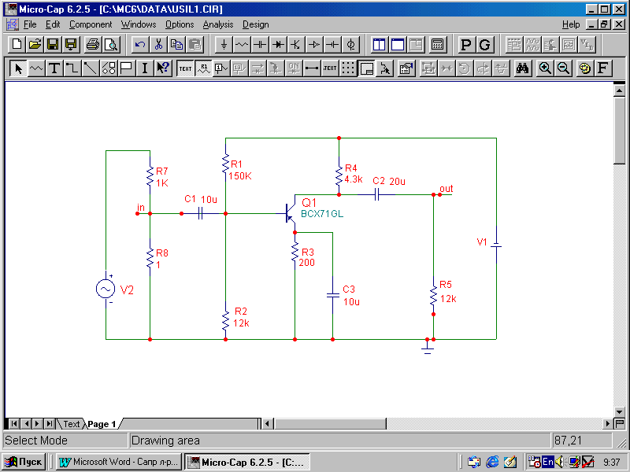

Рис.1. Схема усилителя напряжения

Схема представляет собой усилительный каскад переменного напряжения на биполярном транзисторе, включённом по схеме с общим эмиттером (БТ с ОЭ).
R1, R2 – обеспечивают рабочую точку каскада в классе «A».
R4 – коллекторная нагрузка транзистора;
R3, C3 – элементы температурной стабилизации коэффициента усиления (K_{u}) усилителя;
R3 – обеспечивает отрицательную обратную связь (ООС) по постоянному току коллектора;
С3 – блокирует ООС по переменной составляющей тока коллектора;
C1, C2 – разделительные конденсаторы. Препятствуют прохождению постоянной составляющей из схемы усилителя во внешние цепи и наоборот;
R5 – нагрузка каскада;
R7, R8 – делитель входного напряжения;
V1 – источник питания 12V;
V2 – источник сигнала.

Порядок выполнения работы

1.Сборка схемы

В каталоге MC7 запустите файл mc7.exe. Соберите схему (рис. 1). Для этого создайте новый файл путём последовательного выбора следующих подпунктов меню: File > New > Schematic > OK. Расставьте соответствующие элементы схемы (первоначально можно в произвольном месте и с произвольными
параметрами), для чего нажмите пиктограмму установки компонентов .
Затем перейдите в меню: Component > Analog Primitives > Passive Components. После этого выберете в меню Resistor – резистор, в меню Capacitor – конденсатор, в меню Active Devises – p-n-p транзистор. Для указанных элементов необходимо заполнить два параметра VALUE – значение (например, для резистора 100 Ом) и PART – позиционное обозначение на схеме, а для транзистора PART и MODEL, которая выбирается в правом дополнительном окне. Остальные параметры в этом задании остаются свободными.
Единицу измерения можно не указывать, так как в системе Micro-Cap автоматически учтено, что ёмкость измеряют в фарадах, а индуктивность – в
генри. После численного значения допустимо (где это необходимо) указывать лишь приставку. В табл. 1 приведено соответствие приставок и обозначений, принятых в программе Micro-Cap. При этом нужно помнить, что пробел между числом и приставкой недопустим.

Таблица 1
Соответствие приставок и обозначений
Приставка | Пико | Нано | Микро | Милли | Кило | Мега | Гига
Обозначение в программе | P | N | U | M | K | Meg | G

Вращение выбранного элемента осуществляется следующим образом: стрелка-курсор мыши совмещается с изображением элемента, а затем, нажав на левую кнопку мыши и не отпуская ее, нажимается правая кнопка.
Установите источник питания, используя следующий путь: Component > Analog Primitives > Waveform Sources > Battery (источник питания – 12V).
Установите источник сигнала, используя следующий путь: Component > Analog Primitives > Waveform Sources > Sine sourse. Укажите имя источника – sin, остальные параметры источника задаются в следующем разделе. Выход из режима расстановки элементов, – нажатие клавиши Esc.
Соедините элементы с помощью пиктограммы .
Выделение и перемещение элементов осуществляется при нажатой пиктограмме с помощью левой кнопки мыши. Выделенный элемент меняет цвет с синего на зелёный. Отмена выделения – щелчок мыши по свободному месту.
Удаление выделенного элемента или соединения может быть выполнено
пиктограммой с изображением ножниц .
Проверьте правильность сборки схемы и номиналы элементов, входящих в неё.
Информацию о выбранном компоненте можно получить, если щёлкнуть курсором по выбранному элементу при нажатой пиктограмме . Или нажать пиктограмму и щёлкнуть курсором по выбранному компоненту. (Выход из этого режима для элементов без таблицы через пиктограмму «Page1» в левом нижнем углу).
Текстовые надписи на схеме делаются с помощью пиктограммы (левая кнопка мыши нажимается в месте, где необходимо сделать надпись, а затем в открывшемся окне делается нужная надпись; название точки (in, out), тип диода, транзистора и т.д.).
Установите на схеме изображение значка «ground» с помощью меню Component > Analog Primitives > Connectors > Ground. В дальнейшем все измерения напряжений будут проводиться относительно места, куда установлен этот значок.
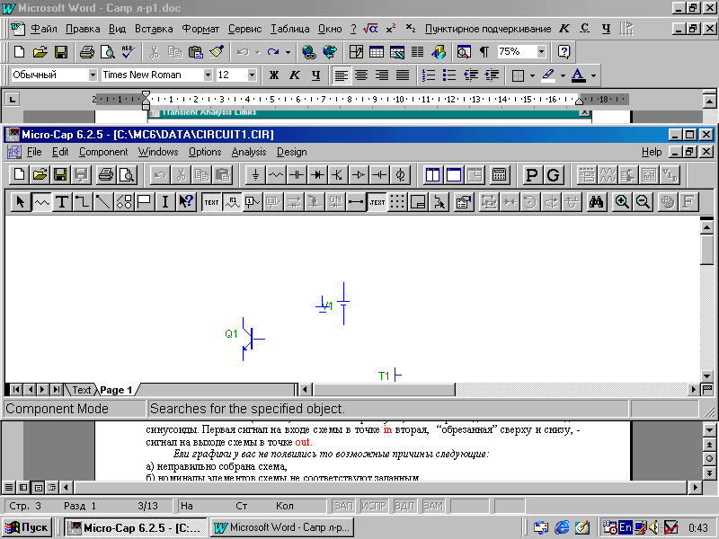Все узлы схемы нумеруются автоматически по ходу сборки схемы. Для того чтобы увидеть эту нумерацию, нужно щёлкнуть мышью по пиктограмме с изображённой на ней цифрой один .
Не допускается наличие в схеме неподключенных элементов.
Количество красных соединительных точек на одном проводнике значения не имеет.
После того как электрическая схема собрана для дальнейшей работы, она может быть сохранена в файл только в каталоге Мс7/Data/ c расширением ***.cir.

2. Исследование амплитудной характеристики усилителя

Для того чтобы снять амплитудную характеристику (АХ) реального усилителя, необходимы генератор синусоидальных сигналов, напряжение на выходе которого может плавно изменяться, осциллограф и вольтметр переменного тока, соединённые по схеме (рис. 4).
Перед началом измерений настройте источник сигнала, для этого нажмите пиктограмму со значком I и щелкните курсором по изображению источника синусоидального напряжения. В выделенной строке сделайте изменения, записав:
SIN(F=100K A=150 DC=0 PH=0 RP=0 TAU=0),
где SIN – синусоидальный источник, A – амплитуда, F – частота источника, RS – внутреннее сопротивление, DC – постоянная составляющая, PH – фаза, RP – период повторения затухающего сигнала, TAU – постоянная времени изменения амплитуды сигнала по экспоненциальному закону. Выход из этого режима – пиктограмма в левом нижнем углу Page1. Задать параметры источника можно и в окне, для чего необходимо щёлкнуть по источнику сигнала два раза левой кнопкой мыши.
Проверьте работоспособность схемы, для этого выберете Analysis, затем Transient Analysis (анализ переходных процессов), в открывшемся окне установите значения в соответствии с рис. 2.

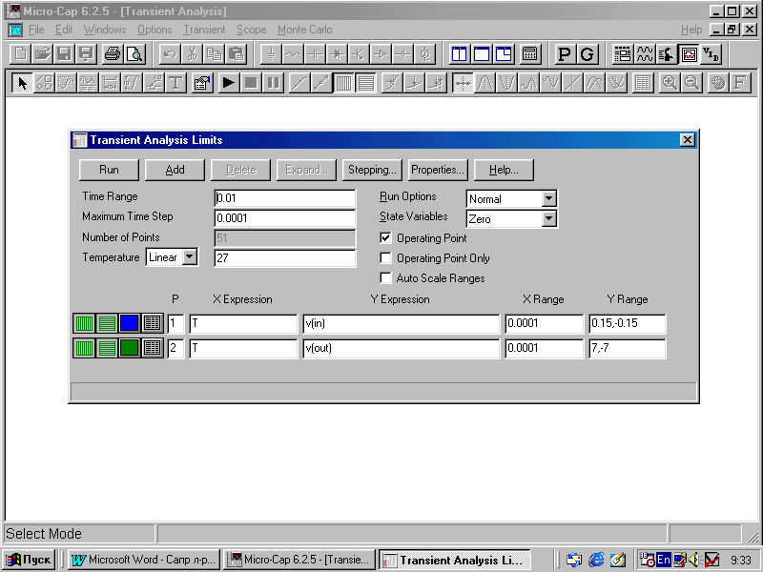

Рис. 2. Окно задания параметров анализа переходных процессов

На рисунке: Time Range – спецификация конечного и начального времени расчёта переходных процессов по формату T_{max}(T_{min}). Maximum Time Step – максимальный шаг интегрирования. Number of Points – количество точек, X,Y Expression – имена переменных, откладываемых по X и Y (в данном случае по Y – величина напряжения, по X – время), Operating Point – необходимость перед расчётом переходных процессов выполнить расчёт режима по постоянному току, Auto Scale Range – автоматическая установка масштаба, (в данном случае не используется из-за неудачного X Range). X Range – максимальное и минимальное значение переменной X на графике по формату High(Low).
Нажмите Run (клавишу F3, или пиктограмму ). На экране должны появиться две синусоиды. Первая – сигнал на входе схемы в точке in, вторая, «обрезанная» сверху и снизу, – сигнал на выходе схемы в точке out.
Если графики у вас не появились, то возможные причины следующие:
а) неправильно собрана схема;
б) не хватает соединений или есть лишние;
в) номиналы элементов схемы не соответствуют заданным;
г) значения параметров в строках таблицы Transient Analysis ошибочны;
д) параметры источников сигнала и питания установлены не верно,
е) метки оut и in не стоят возле соответствующих точек схемы.
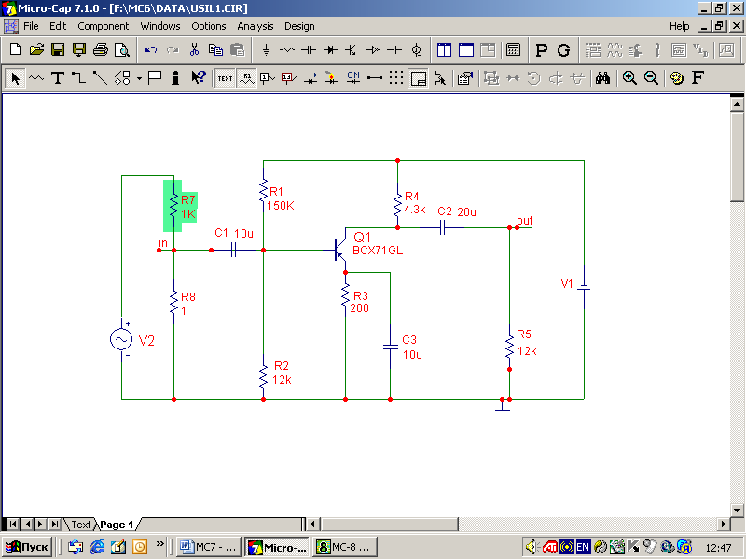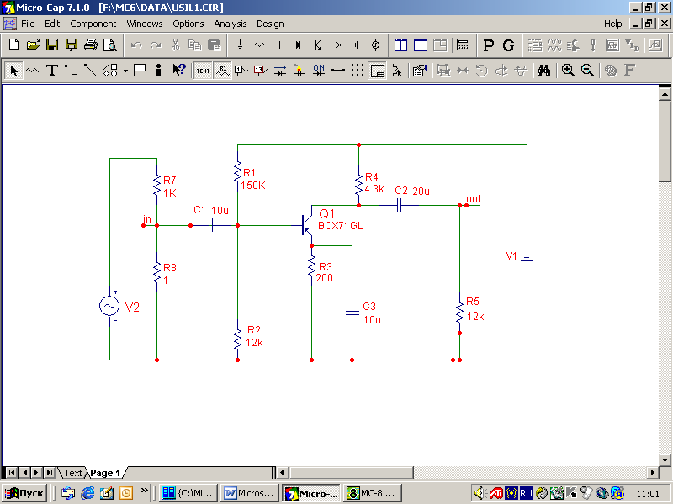Работу источника питания можно проверить, если посмотреть режим схемы по постоянному току. Для этого после выполнения Transient Analysis нужно нажать пиктограмму . В результате для U_{вх} = 0 схема приобретёт вид (рис. 3). При необходимости нажатием на пиктограмму можно вывести значение токов ветвей, а нажатием на пиктограмму отобразить на схеме значения мощностей, рассеиваемых в ветвях.
Проверьте правильность работы схемы, для этого уменьшите амплитуду А входного сигнала пока сигнал в точке out не станет чистой синусоидой.
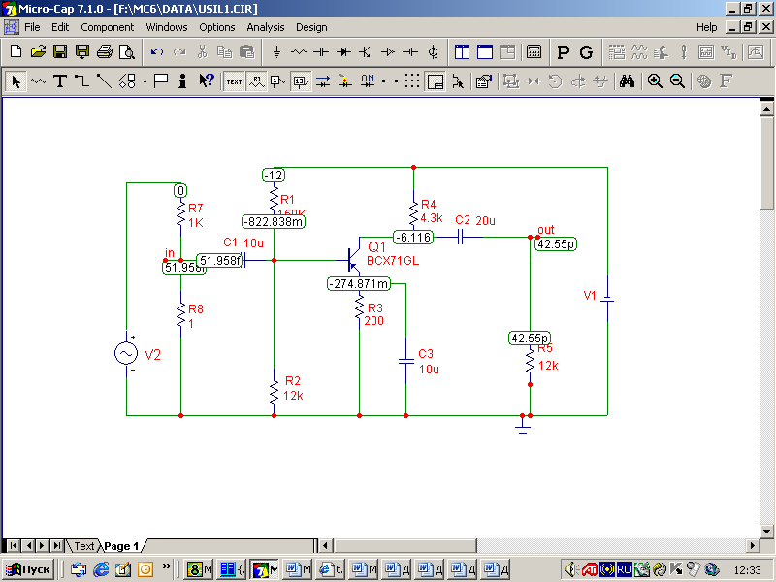Моделирование может быть остановлено в любой момент нажатием на пиктограмму 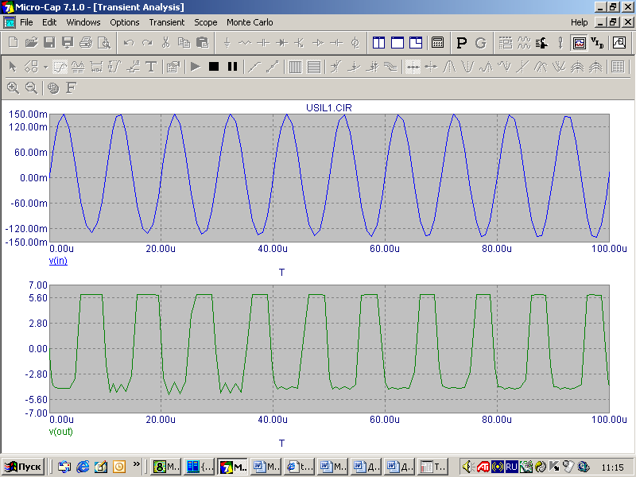 или клавишу Еsc. Последовательные нажатия на пиктограмму прерывают, а затем продолжают моделирование.

Рис. 3. Схема усилителя с выведенными режимами по постоянному току

Изменяя амплитуду источника синусоидального сигнала от 0 до 50 V при частоте сигнала 100 кГц, получите данные для построения амплитудной характеристики усилителя U_{вых}=f (U_{вх}). Заданный амплитудный диапазон входного сигнала разбейте на 10 точек. Для построений в качестве U_{вх} используется сигнал в точке (in). Построение характеристики выполните вручную. Точные значения величин графика можно получить, если нажать пиктограмму или .
Перемещение появившихся курсоров осуществляется правой или левой кнопками мыши или клавиатуры: для первого курсора кнопками ← или →, для второго – нажатием клавиш Shift+← или Shift+→. Под каждым графиком располагается таблица, число строк которой равно числу построенных графиков плюс одна строка, в которой размещаются значения независимой переменной, откладываемой по оси Х (время, частота и т. д.) В колонках таблицы располагается информация:
Left – значение переменной, помеченной курсором, выделенным левой кнопкой мыши;
Right – значение переменной, помеченной курсором, выделенным правой кнопкой мыши;
Delta – разность значений координат курсора;
Slope – тангенс угла наклона, соединяющий два курсора.
На графиках может быть нанесён текст с помощью пиктограммы .
Возврат к схеме – клавиша F3.
По построенному графику U_{вых}=f(U_{вх}) определите динамический диапазон. Для определения динамического диапазона необходимо знать U_{вх min} и
U_{вх mах}. Минимальное входное напряжение – U_{вх min} определяется уровнем внутренних шумов усилителя, начиная с которого на выходе усилителя можно различить выходной сигнал. Здесь U_{вх} = 0,0005 V (это значение определяется уровнем собственных шумов усилителя и измеряется при закороченном входе усилителя). U_{вх max} – это входное напряжение, с превышением которого, в выходной синусоиде появляются нелинейные искажения. Подпишите график.

3. Построение амплитудно-частотной и амплитудно-фазовой
характеристики усилителя

На практике, чтобы получить данные для построения амплитудно-частотной характеристики (АЧХ) усилителя, необходимо иметь генератор синусоидальных сигналов, осциллограф и вольтметр переменного напряжения. К входу усилителя подключается выход генератора синусоидальных сигналов, а к выходу усилителя – осциллограф и вольтметр (схема на рис. 4).
Генератор
синусоидальных сигналов
УСИЛИТЕЛЬ

Вход Выход

Осциллограф

Вольтметр
переменного
тока

Вольтметр
переменного
тока

Рис. 4. Схема подключения приборов для снятия АЧХ и АХ

На выходе генератора устанавливают напряжение сигнала с частотой первой точки частотного диапазона АЧХ и с помощью вольтметра измеряют выходное напряжение, а по осциллографу контролируют форму выходного напряжения, которая при этом не должна искажаться. Затем переходят к следующей точке частотного диапазона и т. д. При проведении измерений напряжение на выходе генератора поддерживают неизменным. Данные заносятся в таблицу, по которой затем строится АЧХ. Частота откладывается по горизонтальной оси, как правило, в логарифмическом масштабе, а по вертикальной оси – расчётное значение коэффициента усиления (К_{u}) в безразмерных единицах или децибелах.
Фазочастотная характеристика (ФЧХ) снимается как фазовый сдвиг между входным и выходным сигналом. Это делается либо с помощью двухлучевого осциллографа, либо с помощью с помощью фазометра.
При автоматическом снятии АЧХ для источника сигнала V2 на рис. 1 программа устанавливает величину U_{вх} =1В, поэтому на входе усилителя стоит делитель напряжения R7, R8, уменьшающий это значение до необходимого.
В меню Analysis выберите пункт АС Analysis – расчёт частотных характеристик. На экране появится окно (рис. 5), которое нужно заполнить, как это указано.

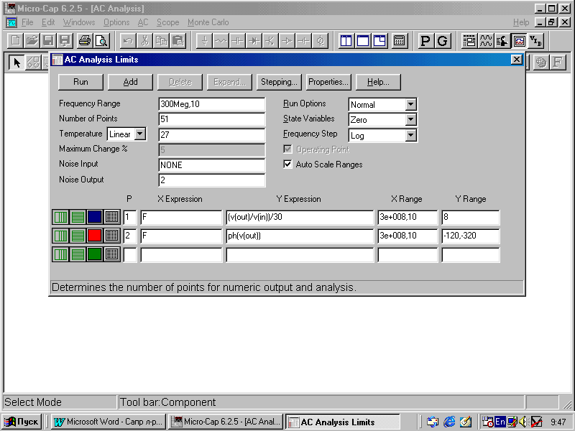

Рис. 5. Окно для задания параметров частотного анализа

Выходное напряжение (графа Y Expression) можно измерять в вольтах v(out), в децибелах db(v(out)) либо вывести К_{u} c помощью выражения v(out)/v(in) (это предпочтительнее), либо db (v(out)/v(in)).
Нажмите пиктограмму Run и проанализируйте появившуюся картинку для АЧХ и ФЧХ.
Проверьте фазу выходного напряжения, если она не соответствует теории, разверните источник входного напряжения на 180^{о}.
По АЧХ можно определить полосу пропускания, неравномерность АЧХ, коэффициент частотных искажений.

4. Многовариантный анализ (Stepping)

Используя режим Stepping, можно провести многовариантный анализ при вариации любого параметра компонента схемы или его модели. Можно варьировать от 1 до 10 параметров одновременно.
Для заданного преподавателем элемента схемы (табл. 2) проведите многовариантный анализ схемы.
Таблица 2
Рекомендуемый диапазон вариации параметров компонентов схемы
Номер | 1 | 2 | 3 | 4 | 5 | 6 | 7 | 8
Элемент | R1 | R2 | R3 | R4 | R5 | C1 | C2 | C3
Рекомендуемый диапазон вариации | 100k-  150k | 6k-12k | 100-200 Ом | 2.3k-4.3k | 7k-12k | 0.1u-20u | 0.1u-20u | 1u-10u

Для этого войдите в режим Stepping, используя путь Analysis > АС Analysis > Stepping. Заполните появившееся окно (рис. 6) и нажмите пикто
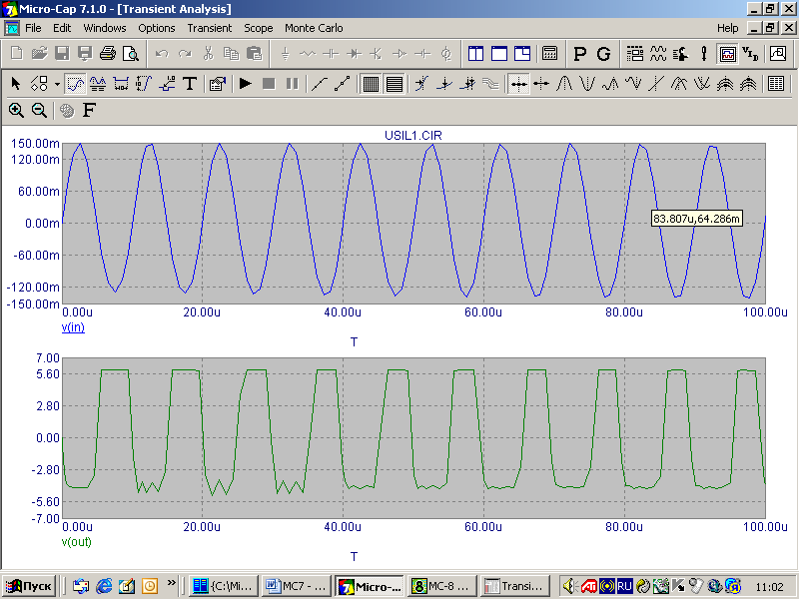грамму . Величину шага выбирайте таким образом, чтобы было выведено только две АЧХ. Вызвать Stepping можно также пиктограммой . Дайте физическое объяснение полученным результатам.

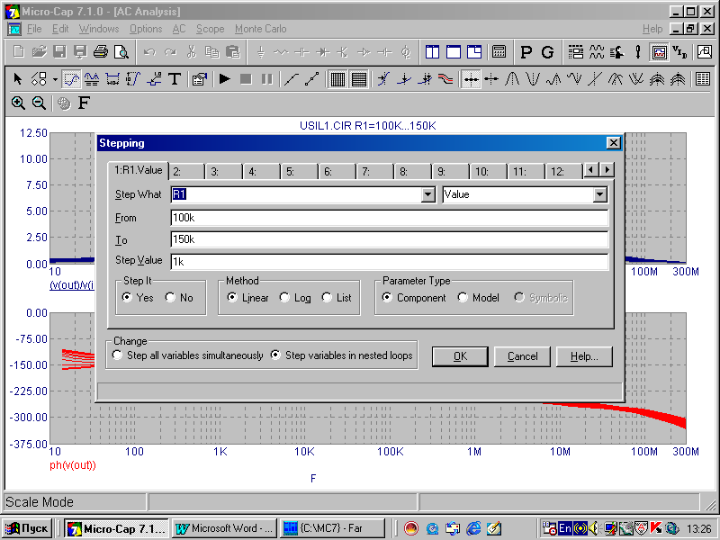

Рис. 6. Окно для задания параметров режима Stepping

Выход из этого режима – F3 либо File – Close.
Parameter Type задаёт тип варьируемого параметра:
- Component – значение параметра компонента схемы;
- Model – параметр математической модели компонента;
- Symbolic – параметр, определенный по директиве define.
Step What – задаёт имя варьируемого параметра.
From – начальное значение параметра. При выборе логарифмической шкалы оно должно быть больше нуля.
То — конечное значение параметра. При выборе логарифмической шкалы оно должно быть больше нуля.
Step Value — величина шага параметра. При линейной шкале оно прибавляется к начальному значению, а при логарифмической шкале умножается на текущее значение параметра.
Step It — включение режима вариации параметров (Yes) или его выключение (No).
Method — характер параметра:
- Linear —линейная шкала;
- Log —логарифмическая шкала;
- List— список значений.
Change — метод изменения нескольких параметров:
- Step all variables Simultaneously — одновременное изменение всех варьируемых параметров,
- Step variables in nested loops — поочередное (вложенное) изменение варьируемых параметров.
Одновременная вариация параметров в режиме Stepping и статистический анализ по методу Монте-Карло невозможен. Поэтому перед вариацией параметров в режиме Stepping нужно отключить анализ по методу Монте-Карло и наоборот.
Список ограничений вариации параметров:
- Нельзя варьировать параметры компонентов типа Transformer, User source, Laplace source, Function source, зависимые источники SPICE (типа Е, F, G и Н);
- Нельзя варьировать некоторые отдельные параметры моделей компонентов, если в описании моделей им присвоены нулевые значения; в моделях операционных усилителей нельзя варьировать параметры Level и Type (параметр Level для всех полупроводниковых приборов может варьироваться);
3. При вариации параметров резисторов, конденсаторов или индуктивностей, описываемых математическими выражениями, они не принимаются во внимание, и параметры принимают значения, назначаемые в режиме Stepping.

5. Моделирование влияния температуры на усилительные свойства

Для выполнения этих исследований сделайте соответствующую запись в окне АС Analysis в строке Temperature - 107,27.
Temperature – диапазон изменения температуры, формат High[,Low[,Step]], температура указывается в градусах Цельсия. При изменении температуры изменяются параметры компонентов, имеющие не нулевой температурный коэффициент (ТС), а также ряд параметров полупроводниковых приборов. Если параметр Step опущен, то анализ выполняется при двух значениях температуры: Low (минимальный) и High (максимальный). Если опущены оба параметра Low и Step, то расчёт производится при единственной температуре, равной High. Значение установленной здесь температуры может использоваться в различных выражениях, она обозначается как переменная TEMP.
Отключите температурную стабилизацию, убрав R3, C3 и заменив их проводником. С помощью АЧХ определите на сколько (в процентах) изменится K_{u} схемы при изменении температуры окружающей среды на 80 градусов,
т. е. от 27 до 107 ^{о}С.
То же самое проделайте при подключенной температурной стабилизации.
Сделайте выводы о работе узла температурной стабилизации C3, R3.

6. Исследование влияния положения рабочей точки
на форму выходного сигнала

В п. 2 (Transient Analysis) при фиксированной амплитуде источника сигнала А = 20 изменяйте сопротивления R1 и R2 в обе стороны (до 50 %). Зафиксируйте изменения формы выходного сигнала и дайте объяснение результатам. В обоих случая выведите и зафиксируйте режимы узлов по постоянному
току с помощью пиктограммы . Данная пиктограмма работает только после выполнения режима Transient Analysis.
Верните параметры схемы в исходное состояние.

7. Моделирование источника питания усилителя

По заданию преподавателя (табл. 3) соберите в отдельном окне одну из известных схем выпрямления напряжения.

Таблица 3
Варианты заданий
Вариант | 1 | 2 | 3 | 4 | 5
Схема выпрямления | Однополу–  периодная | С выводом от средней точки | Мостовая | 3-фазная нулевая | 3-фазная мостовая
Нагрузка | 1к | 1к | 1к | 1к | 1к
Фильтр | С-200мкФ | С-200мкФ | С-200мкФ | С-200мкФ | С-200мкФ

Питание схемы выпрямления осуществляется от сети через трансформатор.
Формат параметров схемы идеального трансформатора:
Атрибут PART: <имя>
Атрибут VALUE: <индуктивность первичной обмотки >, <индуктивность вторичной обмотки >, <коэффициент связи от 0 до 1>
Например: 1H, 0.001H,1. Для сетевых трансформаторов индуктивность первичной обмотки измеряется единицами генри. Коэффициент трансформации определяется отношением индуктивностей первичной и вторичной обмоток.
В качестве источника однофазной сети переменного тока можно взять источник синусоидального напряжения с F = 50, А = 311V, RS = 10, PH = 0. Где RS = 10 (10 Ом) моделирует внутреннее сопротивление этого источника. Для моделирования 3-фазной сети нужно взять три таких источника и три трансформатора. Сдвиг фаз между источниками задаётся параметром PH для каждого источника в радианах.
Рекомендуемый тип диодов MUR870 (кремневый U_{обр} = 870V).
Если диоды на схеме нужно установить под углом 45^{о}, то после выбора типа диодов в меню Passive Components выберите D45 .
После того как схема собрана, заполните окно Transient Analysis по своему усмотрению. Режим Operating Point должен быть выключен.
Если полярность напряжения на выходе выпрямителя не соответствует схеме включения диодов, то переверните на 180^{о} обозначение нагрузочного резистора.
Зафиксируйте время окончания переходного процесса.

7.1. Исследование гармонического состава
выходного напряжения выпрямителя

Гармонический состав выходного напряжения выпрямителя можно исследовать по завершению переходных процессов, обусловленных наличием ёмкостей и индуктивностей в схеме выпрямителя.

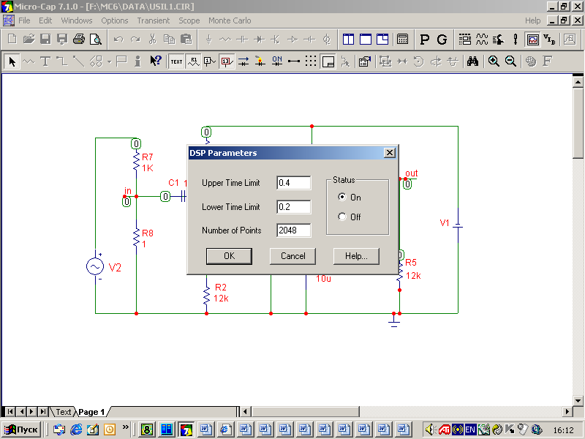

Рис. 7. Окно параметров цифровой обработки сигналов

Для этого используется диалоговое окно DSP (Digital Signal Processing – цифровая обработка сигналов) (рис.7), в котором задаются границы интервала времени для расчёта спектральных плотностей (Upper Time Limit, Lower Time Limit) и количество отсчётов Number of Points (должно быть в точности равно степени числа 2 в интервале от 64 до 8192). Заданные значения принимаются во внимание, если в графе Status выбрать On. Эти данные необходимы для того, чтобы при расчёте спектров периодических процессов выделить на участке установившегося режима интервал времени, равный периоду первой гармоники.
Для вывода гармонического состава положительного выходного напряжения выпрямителя сделайте следующее:
- отсоедините конденсатор фильтра выпрямителя;
- откройте окно DSP, используя путь Analysis > Transient Analysis > Run затем Transient > DSP Parameters . . . , и заполните окно как показано на рис. 7.
Заполните окно Transient Analysis (рис. 8) и запустите его. Полученный спектр проверьте на соответствие теории.
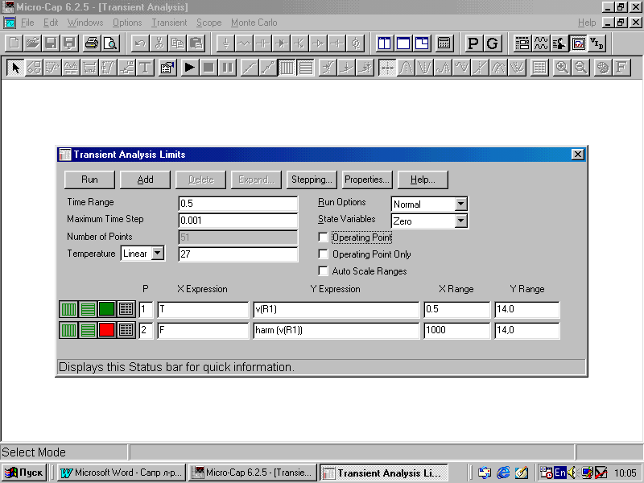

Рис. 8. Параметры для настройки режима Transient Analysis

Следует заметить, что частота первой (основной) гармоники для однополупериодного выпрямителя 50 Гц, для двухполупериодного 100 Гц, а для трёхфазной нулевой схемы 150 Гц, при этом амплитуда постоянной составляющей разложения в ряд Фурье соответствует средневыпрямленному напряжению.
Завершив исследования, подключите конденсатор фильтра и отключите панель DSP.

8. Совместное исследование усилителя и выпрямителя

Изменяя параметры индуктивности вторичной обмотки, добейтесь напряжения на выходе выпрямителя 12 V. Запитайте усилитель от выпрямителя (V1 отключается) и проверьте работоспособность всей схемы в Transient Analysis. Рекомендуемое время расчёта переходного процесса 1с.
По окончании исследований верните схему к питанию от батареи.

9. Метод Монте-Карло

При промышленном производстве электронных устройств используются реальные компоненты, имеющие разброс параметров относительно указанного. Обычно он указывается в процентах (например, для резисторов максимальные значения до ±30 %, а конденсаторов до ±90 %) и определяется классом точности компонента. Чтобы сформировать требования к точности сопротивлений резисторов и ёмкости конденсаторов, гарантирующих необходимые характеристики при массовом повторении схемы, используют метод Монте-Карло. С помощью этого метода производится многократное моделирование со случайным выбором параметров элементов в пределах намеченной точности. Полученное семейство графиков позволяет определить разброс параметров АЧХ (либо другой характеристики) в функции от разброса параметров выбранного компонента схемы при массовом повторении устройства.
Выделение параметров, имеющих случайный разброс, выполняется с помощью ключевых слов LOT и/или DEV. Для разброса значений параметров помеченных как LOT и DEV используются различные датчики случайных чисел. В свою очередь параметры, имеющие признак DEV, получают независимые случайные значения, имеющие признак LOT – коррелированные случайные значения в пределах параметров модели одного элемента. Ключевые слова LOT и DEV помещаются после номинальных параметров элемента и имеют формат:
[LOT = < разброс>[%]] [DEV= < разброс>[%]].
Указывается либо абсолютное, либо относительное значение разброса в процентах (в последнем случае надо ввести знак “ % ” ).
Разброс параметров указывается в директиве MODELS c помощью ключевых слов LOT и DEV.
Выполните моделирование для анализа влияния 20 % разброса параметров сопротивления R1. Для этого:
- создайте модель этого резистора, для чего выведите таблицу значений R1 (щёлкните по нему левой кнопкой мыши два раза);
- в строке MODELS запишите MODELS=RES1;
- закройте это меню и с помощью кнопки I выведите файл значений моделей;
- в выделенной строке запишите RES1 RES (R=1 DEV=20%). Что означает –варьировать случайным разбросом сопротивление модели RES1 в пределах 20 % относительно номинала 150K (R=1). При необходимости для R2 можно создать свою модель RES2, если аналогично записать RES2 RES (R=1 DEV=20%).
- настройте панель метода Монте-Карло, для этого выполните AC-analysis,
после чего появиться доступ к меню Monte Karlo.
В меню Monte Carlo выберите опцию:
Options…– установка параметров метода Монте-Карло.
Затем выберите характер закона распределения случайной величины – Gauss.
Количество статистических испытаний (Number of Runs) установите 200 (максимальное значение не более 30 000). В первом испытании случайные величины принимают свои номинальные значения, в последующем — в соответствии с выбранным законом распределения.
Строка Repot When заполняется по умолчанию как Rise Time ((v(out)/v(in))/30,1,1,1,2). Её содержимое открывается по нажатию пиктограммы Get, где:
Еxpression – выражение вычисляемой функции;
Вооlean – булевое выражение вычисляемой функции;
N - определитель примера для измерения и графики;
Low и High – верхнее и нижнее значение.
После того как панель метода Монте-Карло настроена, включите её.
Затем откройте окно AC-analysis и внесите изменения в настройки, как это предложено на рис. 9.

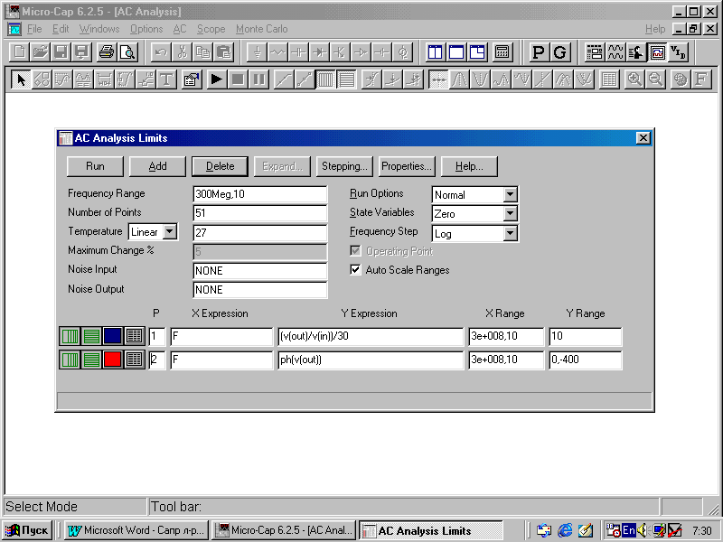
Рис. 9. Параметры для настройки режима AC-analysis

Запустите моделирование выбором пункта Run или нажатием клавиши F2. Реализации характеристик цепи у(х) выводятся на экран дисплея в виде семейства графиков. Реализацией случайного процесса (или возможным значением случайного процесса) называется всякая функция x_{i} (t), которой может оказаться равным случайный процесс X(t) в результате опыта.

Из графика АЧХ можно определить, в каких пределах изменяется К_{u} усилителя при заданном разбросе значений резистора или другого элемента схемы, или нескольких элементов одновременно.
Проведите статистическую обработку результатов, для чего перейдите в меню Monte Carlo > Add Histograms построение гистограмм (этот режим доступен после выполнения моделирования). Гистограмма отражает частоту появлений значений случайной величины в каждом из интервалов наблюдения. В результате действия этой команды будет построена гистограмма (рис. 10), которая отражает частоту появлений значений случайной величины в каждом из интервалов наблюдения.

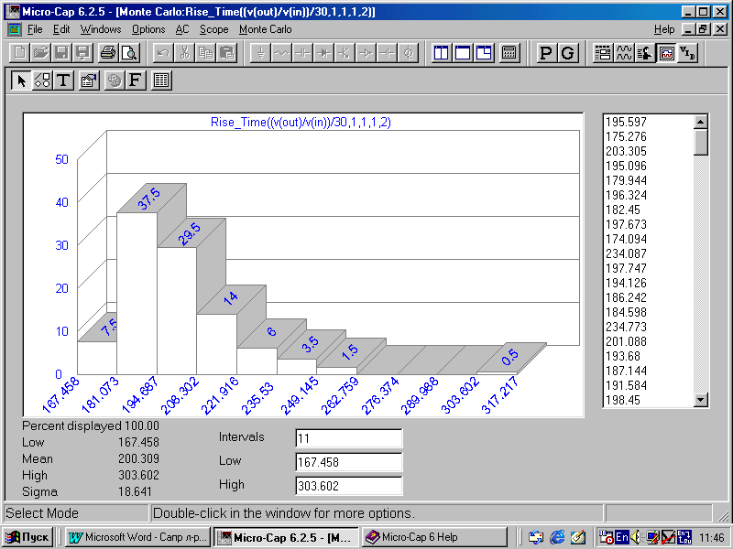

Рис. 10. Гистограмма

Значения выбранной характеристики F во всех реализациях выведены в окне в правой части экрана. Ниже него приведено окно, в котором можно задать количество интервалов разбиения, области определения анализируемой характеристики F (Intervals) и значения ее границ (Low, High).
Кроме того, в нижней части экрана помещается следующая статистическая информация:
Low — минимальное значение характеристики;
Mean — ее среднее значение;
High — максимальное значение;
Sigma — среднеквадратическое отклонение случайной величины F.

Таблица 4
Варианты заданий
Номер | 1 | 2 | 3 | 4 | 5 | 6 | 7 | 8
Элемент | R1 | R2 | R3 | R4 | R5 | C1 | C2 | C3
Рекомендуемый диапазон вариации | 100k-  150k | 6k-12k | 100-200 | 2.3k-4.3k | 7k-12k | 0.1u-20u | 0.1u-20u | 1u-10u

Результаты статистической обработки заносятся также в текстовый файл
после выбора подкоманды Monte Carlo > Histograms > Statistics. Текстовая информация размещается в файлах, имеющих то же имя, что и имя схемы, и расширения имени .АМС, .DMC, .ТМС, в зависимости от вида анализа.
Определите разброс параметров заданного преподавателем элемента (табл. 4) при условии, что K_{u} не должен меняться более чем на 5, 10, 15 % (по заданию).

10. Расчёт спектральной плотности напряжения шума
на выходе усилителя.

Данный вид расчёта особенно актуален для усилительных устройств, например, для построения АХ. Расчет спектральной плотности уровня шума выполняется в режиме малого сигнала по директиве NOISE. Параметры этой директивы переносятся в соответствующее диалоговое окно режима AC analysis. В этом окне (рис. 11) пользователь должен в графах Y Expression указать имя переменной ONOISE или INOISE, выводимой на графики, а также задать диапазон частот анализа. Заметим, что одновременно со спектральными плотностями шума нельзя выводить на графики другие переменные. Например, нельзя одновременно построить графики ONOISE и V(Out).
В математических моделях компонентов, принятых в программе МС7, учитываются тепловые, дробовые и низкочастотные фликер-шумы (см. подробности в [1]). Спектральные плотности шума от отдельных источников суммируются. В качестве спектральной плотности выходного шума (размерность В²/Гц) рассчитывается спектральная плотность напряжения между узлами схемы, указанными в спецификации Noise Output. Если в качестве источника входного сигнала включается источник напряжения, то на вход пересчитывается спектральная плотность напряжения, а если источник тока — то спектральная плотность тока.

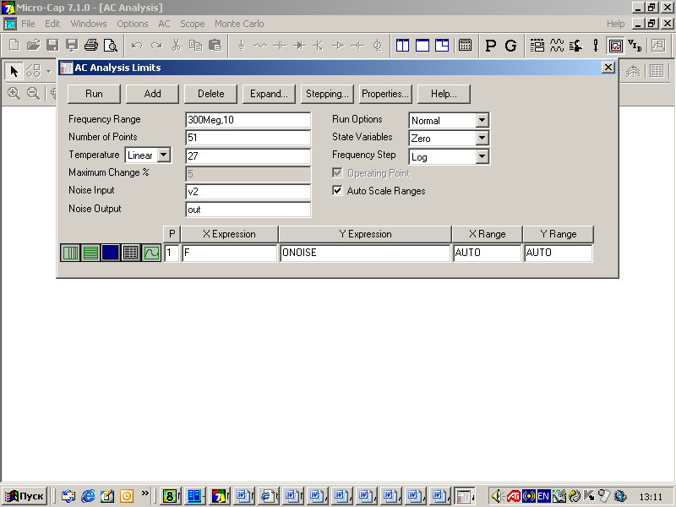
Рис. 11. Параметры настройки окна AC analysis

В результате расчета уровня шума на графиках и в таблицах выводятся значения квадратного корня из спектральной плотности напряжения шума (размерность В/√Гц) или спектральной плотности тока шума (размерность А/√Гц ).
Заполните окно, как это указано на рис. 11, для вывода напряжения спектральной плотности шума на выходе усилителя.

Контрольные вопросы

1. Как выполнить анализ переходных процессов?
2. Как выполнить анализ в частотной области?
- Как работает многовариантный анализ?
- Дайте физическое объяснение результатам, полученным в режиме Stepping.
- Как исследовать гармонический состав напряжения выпрямителя?
- Как работает метод Монте-Карло в Micro-Cap?
- Как осуществляется расчёт спектральной плотности шума на выходе
усилителя?

Библиографический список

1. Разевиг В. Д. Система сквозного проектирования электронных устройств
Design Lab 8.0. / В. Д. Разевиг. – М. : Солон, 1999. – 235 c.
2. Разевиг В. Д. Система схемотехнического моделирования Micro-Cap6 /
В. Д. Разевиг. – M. : Горячая линия-Телеком, 2001. – 334 с.

Моделирование аналоговых устройств в MICRO-CAP

Методические указания к выполнению лабораторной работы
для студентов специальности 220201.65
«Управление и информатика в технических системах»

Коваленко Сергей Николаевич

Главный редактор Л. А. Суевалова
Редактор Н. Г. Петряева

Подписано в печать 23.03.07. Формат 60x84 1/16.
Бумага писчая. Гарнитура «Таймс». Печать цифровая. Усл. печ. л. 1,16.
Тираж 100 экз. Заказ

Издательство Тихоокеанского государственного университета.
680035, Хабаровск, ул. Тихоокеанская, 136.

Отдел оперативной полиграфии издательства
Тихоокеанского государственного университета
680035, Хабаровск, ул. Тихоокеанская, 136.

